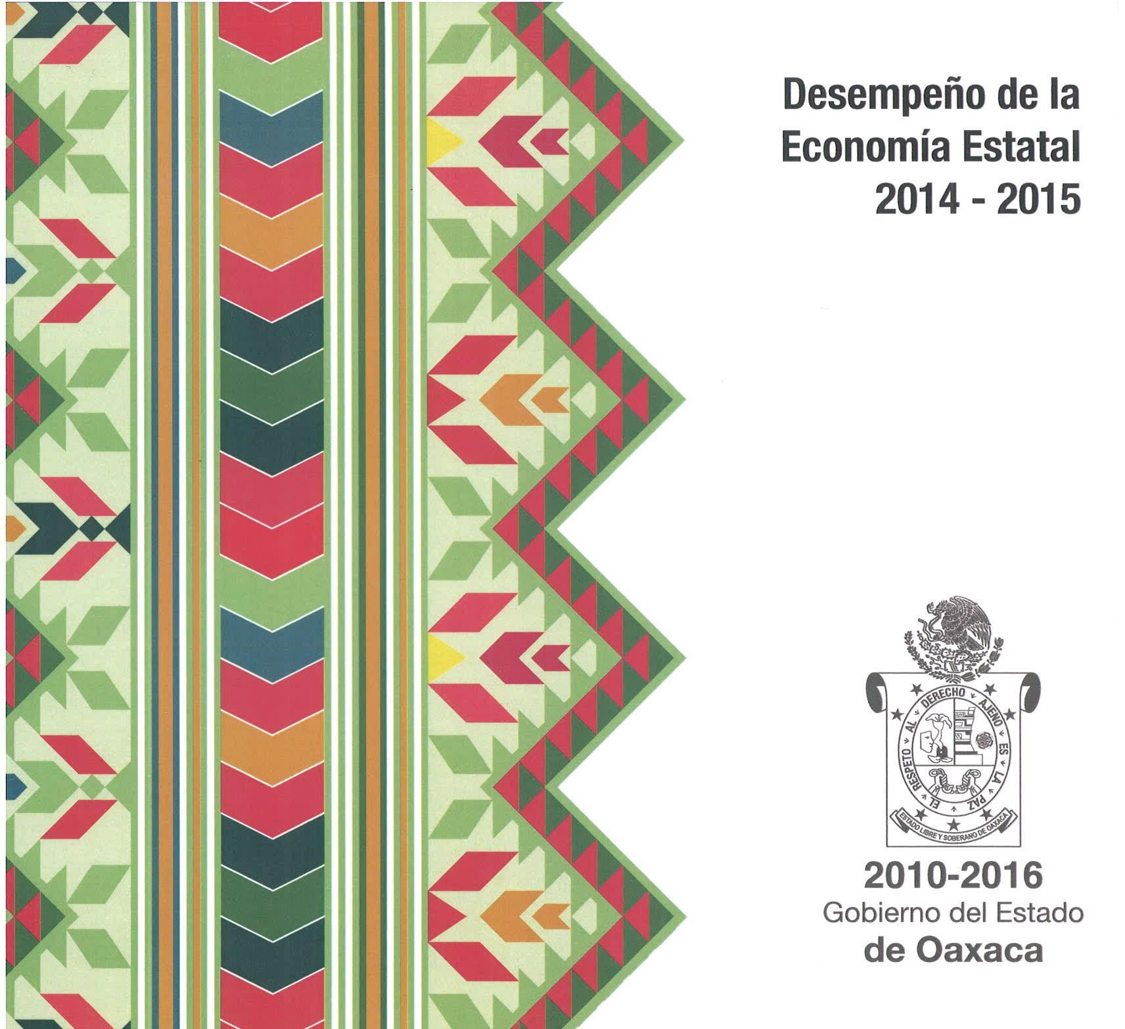
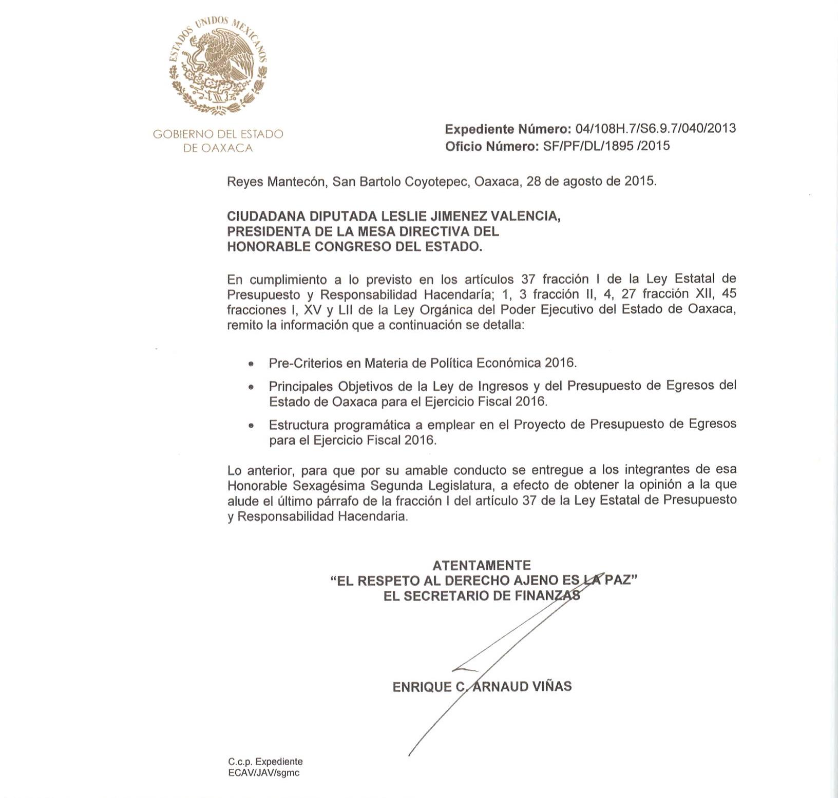

La Economía Estatal 2014-2015, y
Pre-Criterios en Materia de Política Económica 2016

CONTENIDO
- Economía al Cierre 2014
- Entorno Internacional
  - Economía Nacional
  - Producción por sectores
- Mercado laboral
- Economía Estatal
- Producción estatal por sectores
- Mercado laboral estatal
- Inversión extranjera
- Consumo privado e inflación

- Evolución reciente y Expectativas 2015
- Entorno Internacional
- Economía Nacional
  - Pobreza
- Economía Estatal
- Producción estatal por sectores
- Mercado laboral estatal
- Consumo privado e inflación
- Pobreza

- Finanzas Estatales
- Situación de los ingresos y medidas en materia recaudatoria 2016
- Situación de los egresos y medidas de contención del gasto 2016

- Conclusión

- Economía al Cierre 2014
- Entorno Internacional
El desempeño de la economía mundial durante 2014 se caracterizó por los comportamientos divergentes entre regiones. En relación con las economías más fuertes, Estados Unidos fue importante motor de crecimiento global durante buena parte del año y su economía cerró el año 2014 con un crecimiento de 2.4 por ciento.
Este crecimiento impulsado principalmente por el comportamiento del consumo, las inversiones, las exportaciones, así como el gasto público subnacional. La zona euro mostró resultados menores a los esperados a pesar de contar con petróleo a bajo costo y una agresiva expansión monetaria para incentivar su economía, situación que podría continuar debido a riesgos de mediano plazo asociados a su sistema bancario y a la crisis griega.
Las economías emergentes mostraron comportamientos mixtos. Debido a la caída de sus sectores industrial e inmobiliario, la economía de China creció por primera vez por debajo del objetivo del Gobierno, a una tasa de 7.4 por ciento, que representa el menor ritmo desde 1990. En cambio, el resto de las economías emergentes asiáticas se vieron favorecidas por la mayor demanda de Estados Unidos y la caída en los precios de las materias primas, lo que influyó en el crecimiento de la región latinoamericana, pero en sentido negativo. Los precios bajos de los insumos, en conjunto con mercados internos menos vigorosos, hicieron que el crecimiento de la mayoría de las economías emergentes en América Latina se debilitara de manera significativa durante 2014.
Los precios de las materias primas mostraron a lo largo de 2014 una tendencia a la baja, derivada del crecimiento explosivo de China en años anteriores y del incentivo que esto representó para que las empresas de energía y metales elevaran la producción a niveles que el mercado actual no puede soportar. Pero fue desde finales de junio de 2014 que, en particular, se observó una fuerte caída en el precio del petróleo asociada a una mayor producción, liderada por Estados Unidos, y a una demanda mundial más débil de la anticipada. Durante 2014 igualmente se observó una baja en los precios de los productos agropecuarios, debido a la moderada demanda global y a las mejores expectativas sobre sus condiciones de oferta.
Por otro lado, los mercados financieros experimentaron episodios de alta volatilidad como resultado de tres factores: conflictos geopolíticos en el este de Europa y Medio Oriente, preocupaciones sobre el desempeño del crecimiento global, y la disminución en los precios del petróleo.
- Economía Nacional
Impulsada por el dinamismo de la demanda externa proveniente de Estados Unidos y por la recuperación gradual de la demanda interna, la economía mexicana durante el 2014 aumentó 2.14 por ciento. Esta cifra de crecimiento, si bien contrasta con lo observado en el entorno internacional, representó un dato mayor en relación al crecimiento de 1.39 por ciento de 2013, aún lejos del ritmo de crecimiento de entre 4 y 5.1 por ciento registrado después de la crisis económica y financiera.
El incremento de la actividad económica de México en el 2014 fue resultado del dinamismo aportado por las industrias manufactureras; el comercio minorista y mayorista; los servicios inmobiliarios y de alquiler de bienes muebles e intangibles, y la construcción. Las exportaciones de mercancías en el país llegaron a un máximo histórico de 397 mil 536 millones de dólares durante 2014, cifra 4.6 por ciento superior a las que se registraron en 2013. Al interior de estas exportaciones destacaron las automotrices, que crecieron 11.9 por ciento en el periodo. Esta expansión de exportaciones no petroleras se vio favorecida por el mayor dinamismo de la producción industrial de Estados Unidos.
La economía mexicana registró un exceso de demanda interna equivalente a 1 por ciento del Producto Interno Bruto (PIB) durante el 2014. Aunque inició desde finales de 2013 a partir de la mitad de 2014, se observó una política monetaria expansiva que redujo la tasa de interés a 3 por ciento y dio un mayor dinamismo del crédito. Esto provocó que la demanda interna superara a la producción nacional de bienes y servicios e incentivara las importaciones. A esto también contribuyó una política fiscal expansiva que llevó al déficit presupuestal a un 3.5 por ciento del PIB desde un 2 por ciento el año previo que, a su vez, se vio reflejado en una aceleración en la generación de empleos formales, la recuperación del sector de la construcción, así como de la confianza de los consumidores.
Así, a pesar de una menor producción de petróleo, durante 2014 la producción nacional tuvo un crecimiento balanceado entre sectores que se tradujo en una generación de 714 mil 526 plazas, equivalente a un crecimiento anual de 4.3 por ciento, el segundo mayor aumento desde 1996 en términos absolutos.
- Producción por sectores
A nivel sectorial, la producción agropecuaria nacional se incrementó 2.8 por ciento, como consecuencia de la mayor producción de cultivos. La actividad industrial aumentó 1.9 por ciento debido, al desempeño de las manufacturas y la construcción. Las manufacturas se expandieron 3.7 por ciento, resultado de la mayor producción de equipo de transporte; industrias metálicas básicas; fabricación de productos metálicos; fabricación de equipo de computación, comunicación, medición y otros equipos electrónicos; e industria de las bebidas y del tabaco. La construcción creció 1.9 por ciento, debido a las mayores obras de edificación y trabajos especializados.
La generación de electricidad, agua y suministro de gas por ductos al consumidor final registró un aumento de 1.8 por ciento. Por su parte, la minería se redujo 2.3 por ciento, donde la producción petrolera disminuyó 2.4 por ciento, y la no petrolera se contrajo 2.0 por ciento.
La oferta de servicios se incrementó 2.2 por ciento. De esta forma, el comercio se expandió 3.3 por ciento; los servicios de transporte, correos y almacenamiento se incrementaron 2.0 por ciento como resultado de la evolución favorable del autotransporte de carga y el transporte aéreo. Por otra parte, las actividades de información en medios masivos tuvieron una expansión de 2.2 por ciento, impulsadas por el crecimiento de las telecomunicaciones.
Los servicios financieros y de seguros se incrementaron 2.0 por ciento como resultado del crecimiento de los servicios bancarios, actividades bursátiles, cambiarias y de inversión financiera. Los servicios inmobiliarios y de alquiler crecieron 2.1 por ciento, debido al mayor arrendamiento de inmuebles.
El resto de los servicios se expandieron 1.6 por ciento debido, en gran medida, al desempeño de las actividades legislativas, gubernamentales, de impartición de justicia y de organismos internacionales y extraterritoriales; alojamiento temporal y preparación de alimentos y bebidas, y educativas.
- Mercado laboral
Al cierre de 2014, el número de trabajadores afiliados al Instituto Mexicano del Seguro Social (IMSS) se ubicó en 17 millones 239 mil 587 personas, lo que representó un crecimiento anual de 4.3 por ciento.
Impulsado por la construcción, el sector industrial tuvo un incremento anual de 5.8 por ciento; los servicios registraron un aumento de 3.4 por ciento, y las actividades agropecuarias un crecimiento de 5.6 por ciento.
La tasa de desocupación durante 2014 se ubicó en 4.8 por ciento de la Población Económicamente Activa (PEA), la tercera tasa más baja entre los países miembros de la Organización para la Cooperación y el Desarrollo Económico (OCDE). Esta reducción de la tasa de desocupación es derivada de la elevada participación en el mercado laboral. En relación con la subocupación, que mide el porcentaje de la población ocupada que tiene necesidad y disponibilidad para trabajar más horas que las que su ocupación actual le permite, se redujo a 8.1 por ciento en 2014 desde 8.4 por ciento el año previo.
- Economía Estatal
Durante 2014, la actividad económica del Estado Oaxaca, medida a través del Indicador Trimestral de la Actividad Económica Estatal (ITAEE) registró un crecimiento de 1.84 por ciento, nivel por debajo del crecimiento del PIB nacional de 2.14 por ciento. Esto se debió al menor dinamismo que la economía local registró durante la segunda mitad del año en comparación con la actividad económica nacional, medida a través del Indicador Global de Actividad Económica.
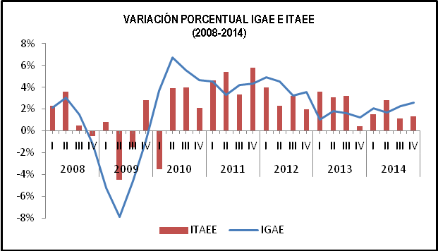
Fuente: INEGI.

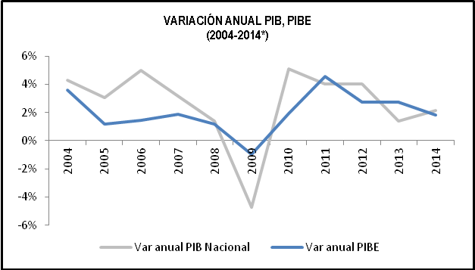
Nota: Actividad económica estatal 2014 medida por el promedio de datos trimestrales del ITAEE.
Fuente: INEGI.

- Producción estatal por sectores
La economía del Estado depende principalmente de las actividades terciarias, que agrupan al comercio y los servicios. Con cifras al 2013, los servicios inmobiliarios representan 18 por ciento de la economía estatal, y el comercio, por su parte, representa 15 por ciento. Sin embargo, las actividades secundarias o el conjunto de sectores económicos dedicados a la transformación de bienes como el de las manufacturas y la construcción, que representan 15 y 14 por ciento de la producción estatal, respectivamente, han ganado importancia desde 2011, debido principalmente al dinamismo que desde 2011 se ha observado en la generación de energía eléctrica.
Por su parte, las actividades primarias, dedicadas a la explotación de recursos naturales, como la agricultura, cría de animales o aprovechamiento forestal, representan solo el 6 por ciento de la economía local.
Con base en el promedio de datos trimestrales del ITAEE, durante 2014 las actividades secundarias registraron un incremento de 3.8 por ciento respecto del año previo. Las actividades terciarias crecieron 1.1 por ciento, mientras que las actividades primarias disminuyeron 0.7 por ciento.
Al interior de las actividades secundarias, el sector que mayor crecimiento presentó fue el de la minería con 20.7 por ciento, mientras que el de la generación, transmisión y distribución de energía eléctrica, suministro de agua y de gas por ductos al consumidor final, registró un crecimiento anual del 16.7 por ciento.
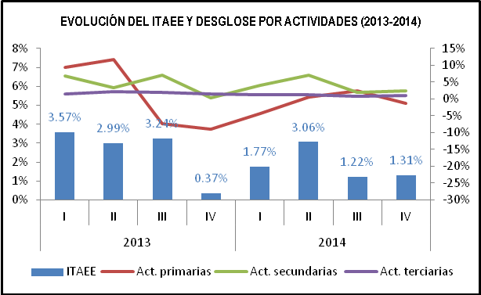
Fuente: INEGI. Sistema de Cuentas Nacionales de México.

- Mercado laboral estatal
Respecto a la situación laboral del Estado, al cuarto trimestre de 2014 se registraron un millón 620 mil 701 personas ocupadas, lo que representó el 40 por ciento de la población en la entidad. Solamente el uno por ciento de la población, es decir 43 mil 568 personas en edad de trabajar, se encuentra en situación de desocupación.
El segmento de la población ocupada en la entidad se distribuye por cuatro tipos de regímenes laborales: bajo la modalidad de asalariados se ubicaron 741 mil 266 personas, que representan el 18 por ciento de la población ocupada; el rango de trabajadores por cuenta propia presentó un total de 617 mil 461 personas, esto es el 15 por ciento de la población ocupada; la modalidad sin pagos y otros representó el 6 por ciento con 212 mil 387 personas ocupadas, y la modalidad de empleadores alcanzó el uno por ciento, con 49 mil 587 personas ocupadas.
A diciembre de 2014, la entidad presentó una tasa de desocupación de 2.9 por ciento, cifra inferior al de la tasa nacional de 4.7 por ciento. De esta forma, el Estado se ubicó como la cuarta entidad con menor tasa de desocupación en el país.

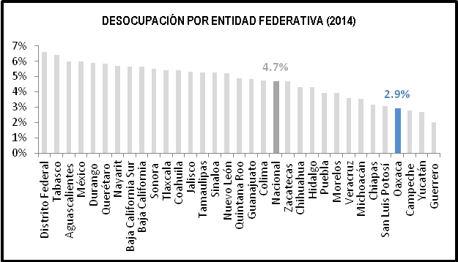
Fuente: INEGI.

El empleo formal al cierre de 2014, medido por el número de trabajadores asegurados en el IMSS, contó con 188 mil 616 afiliados, lo que representó un crecimiento de 2.99 por ciento respecto del año previo.

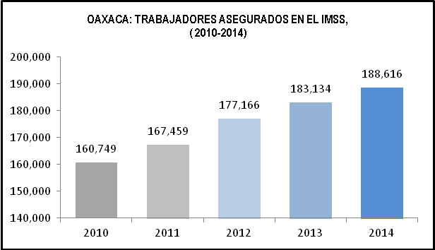
Fuente: INEGI.

Al comparar el cuarto trimestre de 2014 con el mismo periodo del año previo, la distribución del segmento de la población ocupada por nivel de ingresos mostró un crecimiento de 80.1 por ciento en el rango de más de dos hasta tres salarios mínimos; en sentido contrario, se registró el mayor decremento para el segmento de la población ocupada que percibe más de 5 salarios mínimos, con un 88.4 por ciento.

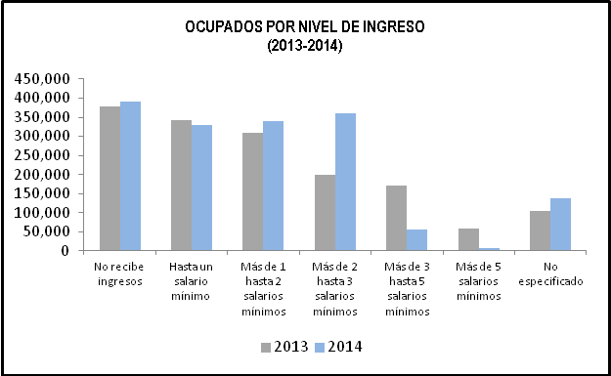
Fuente: STSPS, Subsecretaría de Empleo y Productividad Laboral, Oaxaca.

Al comparar con cifras del año 2000, la distribución de la población ocupada por grupos de edad presentó variaciones positivas para los rangos de edad de la población de 20 a 49 años, además de mostrar una reducción en la población menor a 19 años, en un 4 por ciento.

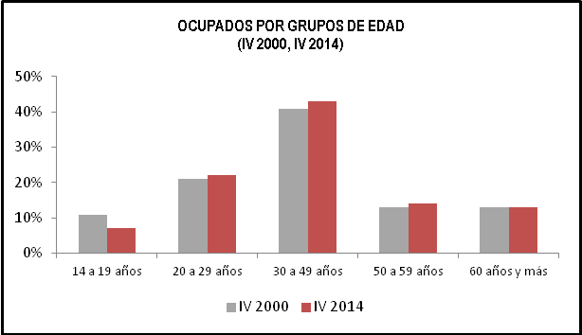
Fuente: STSPS, Subsecretaría de Empleo y Productividad Laboral, Oaxaca.

- Inversión extranjera
La inversión extranjera representa un importante flujo de recursos para el Estado. A diciembre de 2014, se registró un total de inversión extranjera directa de 191 millones de dólares, cifra muy por encima de las registradas en años anteriores. De este monto, 5.9 millones de dólares corresponden a nuevas inversiones, es decir, al establecimiento de plantas de manufactura, oficinas y otras estructuras físicas relacionadas con una compañía; los 177 millones de dólares restantes corresponden a cuentas entre compañías (préstamos de la matriz residente en el exterior a su filial en Oaxaca) y a reinversión de utilidades.

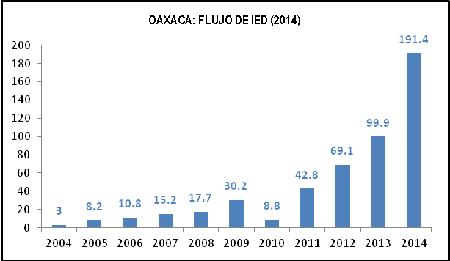
Cifras en millones de dólares.
Fuente: INEGI.

Visto por sector de destino, la inversión extranjera benefició al sector generación, transmisión y distribución de energía eléctrica, suministro de agua y de gas por ductos al consumidor final, con 62 millones de dólares, pero principalmente al sector construcción, asociado a la generación de energía, con 117 millones de dólares.

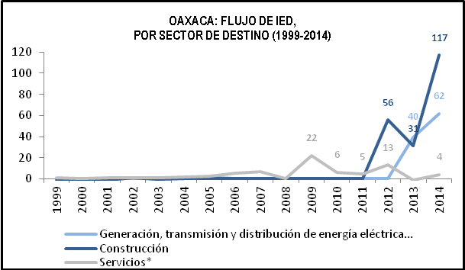
Cifras en millones de dólares.
Fuente: INEGI.

- Consumo privado e inflación
En relación con el consumo privado, éste muestra indicios de recuperación. Después de mostrar tendencias divergentes desde julio 2014, los índices de remuneraciones del comercio al por mayor y al por menor para el estado de Oaxaca mostraron incrementos asociados a la temporada de fin de año y signos de convergencia. En diciembre de 2014, el índice del comercio al por mayor registró un incremento mensual de 35 por ciento que atenuó la caída que durante buena parte de 2014 se venía observando en el comercio mayorista del Estado. Por otro lado, el índice de remuneraciones del comercio al por menor mostró también un incremento estacional de 23 por ciento entre noviembre y diciembre.

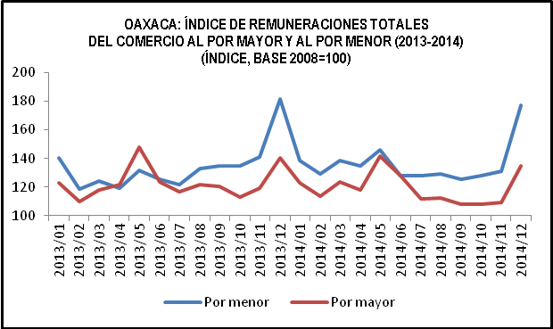
Fuente: INEGI.

El promedio de precios en la Ciudad de Oaxaca, con base en datos mensuales del Índice Nacional de Precios al Consumidor (INPC), se mantuvo muy similar al promedio de precios nacional durante gran parte del año, hasta noviembre, cuando los precios de la entidad bajaron en comparación con los del resto del país. Así, la inflación en la Ciudad de Oaxaca durante 2014 se ubicó en 3.62 por ciento mientras la inflación nacional se ubicó en 4.08 por ciento.

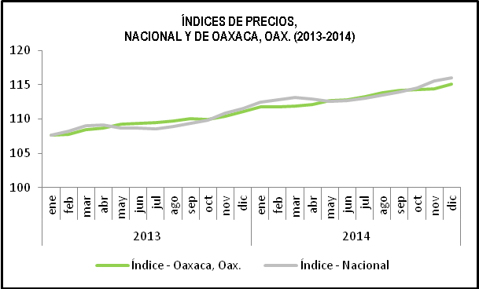
Fuente: INEGI.

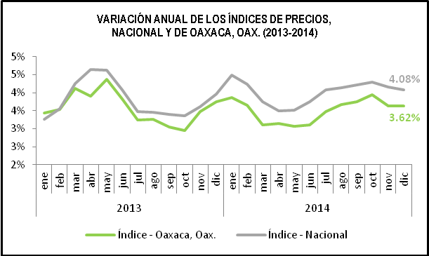
Fuente: INEGI.

A pesar del menor nivel de inflación local comparado con el nacional, algunos bienes y servicios registraron un incremento considerable durante 2014. Este es el caso de Otros servicios, que durante el 2014 registró una variación de 8.08 por ciento; y Alimentos, bebidas y tabaco, que registró 6.34 por ciento. Dos sectores que también registraron una variación anual cercana al 4 por ciento son Transporte, Educación y Esparcimiento.
En sentido contrario, el sector que mostró la menor tendencia inflacionaria corresponde al sector de Muebles, aparatos y accesorios domésticos, que registró una reducción anual de 1.48 por ciento.
- Evolución Reciente y Expectativas 2015
- Entorno Internacional
Durante 2015 se espera que la economía global continúe recuperándose aunque a un ritmo menor a lo esperado a finales de 2014. De acuerdo con el anuncio del mes de enero del Fondo Monetario Internacional (FMI), la economía global crecerá 3.5 por ciento durante 2015. Esto representa una revisión a la baja de 0.3 por ciento respecto de lo dicho previamente, en la edición de octubre de 2014.
En relación con la economía estadounidense se prevé que continúe liderando la recuperación global. Sin embargo, en el resto de economías avanzadas, en particular la zona del euro y Japón, vieron reducirse sus perspectivas de crecimiento económico. Mientras la FED se prepara para subir sus tasas de interés, posiblemente en septiembre, ante el panorama económico positivo de Estados Unidos, el Banco Central Europeo dejó las tasas de interés sin cambios en junio, manteniéndolas en mínimos históricos, mientras continúa su plan de impulso a la economía.
Por su parte, las economías emergentes exportadoras de materias primas han registrado revisiones a la baja en sus expectativas de crecimiento, debido, principalmente, a la caída en los precios del petróleo y otras materias primas. A inicios de 2015, la actividad económica de las economías emergentes continuó con un bajo dinamismo, y sus perspectivas de crecimiento para el año fueron revisadas a la baja de manera generalizada por el FMI, de 4.9 a 4.3 por ciento anual. Esta revisión no sólo es reflejo de las menores expectativas de crecimiento en China, sino de la falta de reformas estructurales en la mayoría de los países emergentes y de perspectivas poco alentadoras para países exportadores de materias primas ante la caída generalizada en sus precios.
En relación con el petróleo, las petroleras hablan ya de uno de los peores momentos de la industria en décadas debido al nivel en el que se mantienen los precios de referencia, aún debajo de los 50 dólares. Y hay pocas señales de que el precio del crudo repunte debido a que la Organización de Países Exportadores de Petróleo (OPEP) sigue abasteciendo en exceso al mercado global como respuesta al crecimiento del esquisto en Estados Unidos. En este contexto, los precios de la mezcla mexicana de exportación, del West Texas Intermediate (WTI) y del Brent han caído poco más de 50 por ciento desde finales de junio de 2014 hasta la fecha, ubicándose en niveles no observados desde principios de 2009.
Por otro lado, la mayoría de los precios de las materias primas se mantienen bajos como consecuencia de una oferta más abundante y una demanda global moderada.
- Economía Nacional
Al iniciar el año los pronósticos de crecimiento de la economía mexicana para 2015 se ubicaron entre 3.4 y 3.6 por ciento, basados principalmente en la expectativa de efectos positivos de las reformas estructurales en México y el dinamismo de Estados Unidos.
Sin embargo, el anuncio en enero por parte de la Secretaría de Hacienda y Crédito Público (SHCP) acerca de recortes en el gasto público federal por 124 mil millones de pesos provocó las primeras revisiones de datos. Ya en mayo la SHCP había recortado su estimación de crecimiento a un rango de entre 2.2 y 3.2 por ciento frente a una estimación previa de entre 3.2 y 4.2 por ciento.
La reducción en la proyección oficial de crecimiento se explicaba principalmente por el modesto crecimiento de la economía nacional en el primer trimestre del año, de 2.5 por ciento a tasa anual, y por la reducción en la producción petrolera. Por otra parte, el Banco de México, en su revisión más reciente a su pronóstico de crecimiento anunció en el mes de agosto que el PIB nacional podría crecer sólo de 1.7 a 2.5 por ciento.
De acuerdo a los Pre-criterios de Política Económica publicados por la SHCP, las estimaciones oficiales de crecimiento nacional para 2015 se fundamentaron en un fortalecimiento de la demanda interna, y en que el consumo y la inversión se verían impulsados por el crecimiento del empleo formal y del crédito, por un aumento en la inversión pública, así como por un incremento del salario real. Tomaban en cuenta también que durante 2015 el PIB de Estados Unidos registraría una mayor expansión respecto de 2014.
A este respecto, la evolución reciente de la economía de Estados Unidos, mantiene las expectativas de un mayor crecimiento de su PIB. La cifra revisada de la producción del vecino del norte durante el primer trimestre de 2015 registró un crecimiento de 0.6 por ciento –en comparación con una reducción de 0.2 por ciento anunciada originalmente. En el segundo trimestre de este año creció 2.3 por ciento, impulsada por el gasto de los consumidores y la construcción de vivienda. Así, los resultados económicos de Estados Unidos han indicado un dinamismo similar al proyectado.
Para el crecimiento económico de México es una pieza fundamental el comportamiento del sector exportador. En materia de exportaciones no petroleras, la SHCP estima un incremento mayor que el registrado en el año anterior, de manera consistente con la evolución esperada para la economía de Estados Unidos y el tipo de cambio, aunque la reducción del precio del petróleo y de la plataforma de exportación, podrían contrarrestar tal incremento. Acerca de esto, durante lo que resta del 2015 se prevé todavía un ambiente de volatilidad en los mercados financieros internacionales y una mayor disminución en los precios del petróleo.
De confirmarse estos dos factores, se podría ver afectado el escenario nacional de generación de empleos formales, el fortalecimiento en el otorgamiento de crédito, la disminución de la inflación, la mejoría en la confianza de los consumidores y las empresas, y el crecimiento del consumo y de la inversión.
- Pobreza
En relación con los resultados de la Medición de la pobreza 2014 publicados en julio de 2015 por el Consejo Nacional de Evaluación de la política de Desarrollo Social (CONEVAL), la población en pobreza en el país creció en dos millones de personas, al pasar de 53.3 millones, esto es 45.5 por ciento, a 55.3 millones o 46.2 por ciento.
Estos resultados se derivan del aumento de personas en pobreza en ocho estados: Veracruz, Morelos, Oaxaca, México, Sinaloa, Coahuila, Hidalgo y Baja California Sur. La medición citada contempla la reducción del rezago educativo, el acceso a servicios de salud, seguridad social, alimentación, calidad y espacios para la vivienda y servicios básicos de la vivienda. La población en pobreza es la que tiene 2.3 carencias y en pobreza extrema están quienes tienen más de tres carencias.
Así, los mexicanos en pobreza extrema tuvieron una ligera reducción al pasar de 11.5, esto es 9.8 por ciento, a 11.4 millones de personas o 9.5 por ciento. El porcentaje de población con ingreso inferior a la línea de bienestar, es decir que no tiene recursos para comprar la canasta alimentaria, pasó de 60.6 millones o 51.6 por ciento, a 63.8 millones o 53.2 por ciento.

- Economía Estatal
Los primeros datos sobre la actividad económica en 2015 indican que la actividad económica del Estado Oaxaca, medida a través del Indicador Trimestral de la Actividad Económica Estatal (ITAEE), registró un crecimiento de 1.56 por ciento por ciento, nivel por debajo del crecimiento nacional de 2.53 por ciento en el mismo periodo.
- Producción estatal por sectores
El menor desempeño de la economía local en el primer trimestre se dio a pesar del repunte de las actividades terciarias en el Estado, de 2.17 por ciento comparado con 1.29 por ciento en el mismo periodo del año pasado, y se explica por el menor crecimiento, de 1.58 por ciento, que las actividades secundarias registraron en el periodo y que acentúa una tendencia decreciente iniciada desde 2014. También se explica por el desempeño de la agricultura y otras actividades primarias que, aunque su peso en la economía local es reducido, registraron una fuerte caída de -5.02 por ciento en el primer trimestre.

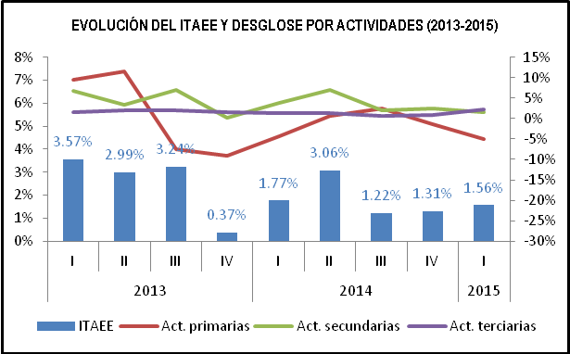
Fuente: INEGI.

- Mercado laboral estatal
El número de trabajadores afiliados al IMSS al mes de junio de 2015 registró un crecimiento de 1.77 por ciento, de 188 mil 616 en diciembre del año pasado a 191, 973 trabajadores. Con base en la Encuesta Nacional de Ocupación y Empleo (ENOE), en el primer trimestre de 2015, las actividades económicas que presentaron mayor participación de la población ocupada fueron las actividades de la agricultura, ganadería, silvicultura, caza y pesca con 31 por ciento; las actividades comerciales con 15 por ciento y las actividades manufactureras con 11 por ciento de la población ocupada.
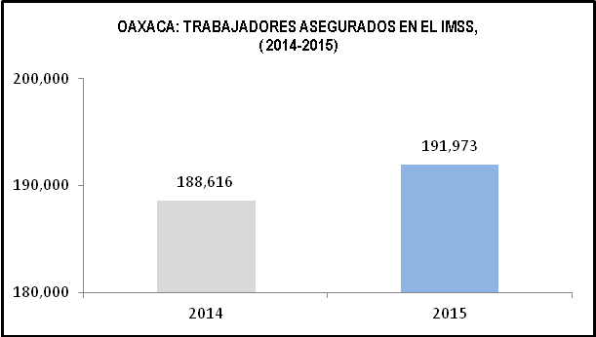
Fuente: INEGI.

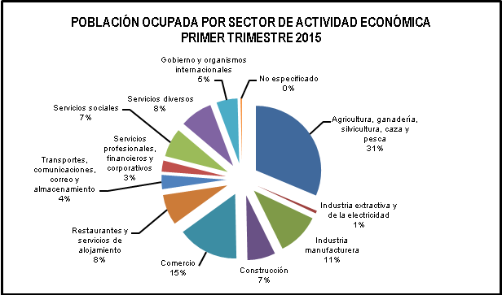
Fuente: ENOE, INEGI.
- Consumo privado e inflación
En el primer trimestre de 2015, el comportamiento del consumo privado muestra un crecimiento de 2 por ciento para el índice del comercio al por mayor, después de presentar una disminución durante los dos primeros meses del 2015. Por otra parte, el índice del comercio al por menor, presentó un crecimiento limitado del 0.1 por ciento, el cual obedeció a la caída en el índice para el mes de enero de 2015 en 17.7 puntos porcentuales. Como se ha mencionado antes, se confirma una convergencia entre el comercio al por mayor y al por menor.
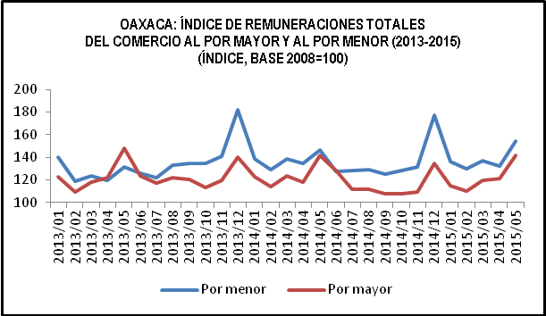
Fuente: INEGI.

Para el mes de julio de 2015, el INPC registró una tasa de inflación anual del 2.74 por ciento, mientras que la inflación para la Ciudad de Oaxaca se ubicó en 2.51 por ciento. Aunque se registraron durante los primeros meses de 2015 niveles superiores a la tasa nacional, la tasa de inflación local se encuentra por debajo de la nacional como venía sucediendo desde 2013.
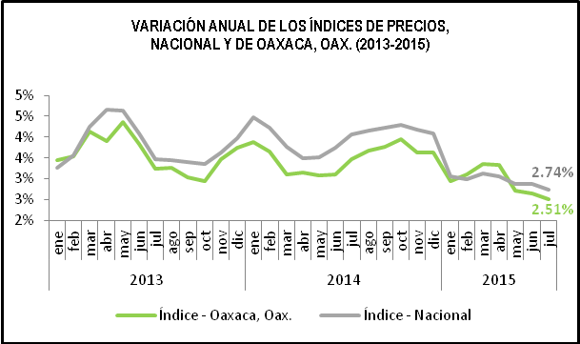
Fuente: INEGI.

- Pobreza
En su reporte publicado a mediados de 2015, el CONEVAL indicó que 66.8 por ciento de la población del estado de Oaxaca se encuentra en pobreza. Esta cifra es superior a la del reporte previo, de 2012, que ubicó a 61.9 por ciento de la población de la Entidad en pobreza.
Aunque la pobreza moderada se redujo ligeramente en los últimos dos años, de 38.6 a 38.4 por ciento, CONEVAL registró un aumento de la pobreza extrema de 23.3 por ciento en 2012 a 28.3 por ciento ahora. Además, identificó la provisión de seguridad social y servicios básicos como los mayores retos para abatir estos rezagos e indicó que el número de carencias que definen a la pobreza y pobreza extrema aumentó entre 2012 y 2014 a 2.9 carencias promedio.
- Finanzas Estatales
- Situación de los ingresos y medidas en materia recaudatoria 2016
De acuerdo a la Ley de Ingresos 2015 los ingresos estatales se componen de un 95 por ciento de ingresos del Gobierno Federal, y un 5 por ciento de Ingresos de Gestión. Lo anterior alineado a la emisión de un marco jurídico nuevo en materia fiscal, que trajo consigo un impulso al crecimiento de los Ingresos de Gestión, logrando simplificar trámites y ofrecer medios más accesibles para el pago de contribuciones a través de instituciones bancarias y corresponsales.
Derivado de la adhesión al Sistema Nacional de Coordinación Fiscal y de la aplicación de la Ley de Coordinación Fiscal, el Estado cuenta con recursos del Fondo General de Participaciones, que hasta hoy son de libre administración por parte de los Estados y Municipios.
Por disposición contenida en el artículo 25 de la Ley de Coordinación Fiscal, la Entidad cuenta con las transferencias de recursos federales condicionados a fines y programas específicos, conocidos como Fondos de Aportaciones, clasificadas por la Federación como Ramo 33.
En 2015, ante la ausencia de señales de mejora en el mercado internacional del petróleo, se espera que los recursos federales al estado de Oaxaca registren una contracción. Con datos al primer semestre del año, las Participaciones recibidas registran una reducción de 5.25 por ciento en comparación con el mismo periodo del 2014. De manera similar las Aportaciones recibidas registran una reducción de 8.10 por ciento entre los mismos periodos.
En relación con los Ingresos de Gestión en el primer semestre 2015, éstos suman ya dos mil un millones de pesos, lo que anticipa un incremento entre 30 y 35 por ciento anual respecto a la Ley de Ingresos de 2015. Esta nueva cifra de crecimiento es derivada de la continuación de esfuerzos por parte de la Secretaría de Finanzas que ha emprendido acciones que permitan el crecimiento de los ingresos a través de la eficiencia recaudatoria. Específicamente mediante: a) el fortalecimiento de los canales de recepción de los ingresos, instalando sucursales y portales bancarios, y suscribiendo convenios con tiendas departamentales y supermercados; b) simplificación administrativa, que facilita al contribuyente dar cumplimiento a sus obligaciones fiscales; c) seguimiento a la recaudación de impuestos y derechos locales, que juegan un papel importante en la determinación de los coeficientes para el cálculo de las Participaciones Federales que le corresponden a la Entidad; d) modernización fiscal mejorando los servicios de asistencia al contribuyente a través de las Delegaciones Fiscales; e) creación de los Centros Integrales de Servicios al Contribuyente; f) fortalecimiento de la actuación como autoridades fiscales para incentivar el cumplimiento voluntario de las obligaciones fiscales y contrarrestar la evasión y elusión fiscal; g) uso de tecnologías de información, para el incremento de actos y su gestión, h) implementación de programas de capacitación permanente, que permita la formación de servidores públicos con calidad profesional que logran una captación mayor de ingresos; i) establecimiento de mecanismos para el intercambio de información, entre las diferentes Dependencias y Entidades, fortaleciendo las acciones de fiscalización, y j) puesta en marcha de estímulos fiscales a favor de los contribuyentes.
Para 2016, dadas las condiciones de incertidumbre respecto de la recuperación del precio y producción de petróleo, se espera una eventual baja en los ingresos estatales provenientes de la federación, específicamente en el rubro de Participaciones Federales.
En este contexto, para 2016 se vuelve prioritario fortalecer los Ingresos de Gestión que permitan al Estado compensar la eventual reducción de recursos federales y continuar, en la medida que las condiciones financieras lo permitan, con el plan de inversión y provisión de servicios públicos.

- Situación de los egresos y medidas de contención del gasto 2016
En el presente ejercicio fiscal, el Presupuesto de Egresos contempla diversas medidas orientadas a la disciplina presupuestaria iniciada en 2014 y que permitió, en ese año, la completa transformación de la tendencia creciente que el gasto público estatal había registrado en años previos.
Las medidas adoptadas en 2015, son: a) no crear plazas nuevas y el apego a la norma de que cualquier reforma a la estructura de la Administración Pública Estatal deberá contar con un dictamen de impacto presupuestario; b) ocupación total de ciudad judicial para disminuir el gasto por concepto de arrendamiento de inmuebles; c) uso racional de los recursos destinados a equipamiento y adquisición de vehículos; d) incremento del capítulo de Servicios Personales solo por el costo de revisión salarial, como resultado de la política de restricción a la creación de plazas nuevas; e) reducción del presupuesto aprobado 2015 a todas las Dependencias y Entidades de la Administración Pública Estatal; f) enfoque eficiente de los Programas Bienestar; g) extinción y/o reestructuración de Dependencias y Entidades de la Administración Pública Estatal; h) reducción presupuestal a todas las Dependencias y Entidades por economías del primer semestre 2015; entre otras. Así, en este año se prevé alcanzar una contención del gasto público por hasta 750 mdp, de los cuales al mes de agosto ascienden a 300 mdp.
Para 2016, año de cierre de la Administración iniciada en diciembre 2010, el Presupuesto de Egresos deberá asegurar un ejercicio austero que garantice la entrega de finanzas públicas sostenibles a la próxima administración.
En este sentido, se tiene como estratégica, presentar al cierre de la Administración los mejores resultados en relación con los diferentes aspectos de las finanzas públicas estatales y garantizar la mejor gestión de los recursos públicos.

- Conclusión
La economía local representa el 1.56 por ciento del PIB nacional con una producción local de poco más de 204 mil millones de pesos al año. Las cifras oficiales colocan a Oaxaca como la novena Entidad en crecimiento económico, con 2.76 por ciento en 2013. Sin embargo, la estructura del aparato productivo se mantiene concentrada en unos cuantos sectores: Servicios inmobiliarios, Comercio, Industrias manufactureras, y Construcción. De estos sectores, tres han registrado desde 2012 o 2013 tasas cada vez menores de crecimiento.
Para 2014, los datos disponibles reportaron un crecimiento menor al de 2013, de 1.86 por ciento. Al primer trimestre de 2015 la cifra fue de 1.56 por ciento, que se explica por el menor dinamismo de las actividades secundarias, que ya acumulan varios trimestres con un crecimiento modesto, y por una fuerte caída en el sector agropecuario.
Aunque Oaxaca registra una tasa de desocupación de 2.9 por ciento, cifra que lo coloca en la 4ª posición entre los mejores resultados, y una inflación anual al mes de julio de 2.51 por ciento, menor al promedio nacional, la confirmación de riesgos en el entorno internacional y nacional podrían afectar estos indicadores.
Para atenuar tales efectos adversos, el Estado cuenta con oportunidades de crecimiento si revierte la debilidad coyuntural de los sectores principales de su economía, pero especialmente si se concentran esfuerzos por atender a los sectores de turismo y generación de energía, que se beneficiarían si se promoviera un mayor flujo de visitantes nacionales y extranjeros a los destinos turísticos locales, y se asegurara la llegada de mayores montos de inversión extranjera a la Entidad.

De acuerdo con el INEGI, el término población desocupada se refiere a las personas que no estando ocupadas en la semana de referencia, buscaron activamente incorporarse a alguna actividad económica en algún momento del último mes transcurrido.
Incluye trabajadores permanentes y eventuales asegurados en el IMSS, sin contar trabajadores eventuales del campo.
Perspectivas de la economía mundial, emitidas por el Fondo Monetario Internacional. Octubre, 2014.
Documento relativo al cumplimiento de las disposiciones contenidas en el Artículo 42, Fracción I, de la Ley Federal de Presupuesto y Responsabilidad Hacendaria, publicado por la SHCP en marzo de 2015.
Incluye trabajadores permanentes y eventuales asegurados en el IMSS, sin contar trabajadores eventuales del campo.

